Liberté

Sur mes cahiers d'écolier
Sur mon pupitre et les arbres
Sur le sable sur la neige
J'écris ton nom

Sur les pages lues
Sur toutes les pages blanches
Pierre sang papier ou cendre
J'écris ton nom

Sur les images dorées
Sur les armes des guerriers
Sur la couronne des rois
J'écris ton nom

Sur la jungle et le désert
Sur les nids sur les genêts
Sur l'écho de mon enfance
J'écris ton nom

Sur les merveilles des nuits
Sur le pain blanc des journées
Sur les saisons fiancées
J’écris ton nom

Sur tous mes chiffons d'azur
Sur l'étang soleil moisi
Sur le lac lune vivante
J'écris ton nom

Sur les champs sur l'horizon
Sur les ailes des oiseaux
Et sur le moulin des ombres
J'écris ton nom

Sur chaque bouffée d'aurore
Sur la mer sur les bateaux
Sur la montagne démente
J'écris ton nom

Sur la mousse des nuages
Sur les sueurs de l'orage
Sur la pluie épaisse et fade
J'écris ton nom

Sur les formes scintillantes
Sur les cloches des couleurs
Sur la vérité physique
J'écris ton nom

Sur les sentiers éveillés
Sur les routes déployées
Sur les places qui débordent
J'écris ton nom

Sur la lampe qui s'allume
Sur la lampe qui s'éteint
Sur mes maisons réunies
J'écris ton nom

Sur le fruit coupé en deux
Du miroir et de ma chambre
Sur mon lit coquille vide
J'écris ton nom

Sur mon chien gourmand et tendre
Sur ses oreilles dressées
Sur sa patte maladroite
J'écris ton nom

Sur le tremplin de ma porte
Sur les objets familiers
Sur le flot du feu béni
J'écris ton nom

Sur toute chair accordée
Sur le front de mes amis
Sur chaque main qui se tend
J'écris ton nom

Sur la vitre des surprises
Sur les lèvres attentives
Bien au-dessus du silence
J'écris ton nom

Sur mes refuges détruits
Sur mes phares écroulés
Sur les murs de mon ennui
J'écris ton nom

Sur l'absence sans désirs
Sur la solitude nue
Sur les marches de la mort
J'écris ton nom

Sur la santé revenue
Sur le risque disparu
Sur l'espoir sans souvenirs
J'écris ton nom

Et par le pouvoir d'un mot
Je recommence ma vie
Je suis né pour te connaître
Pour te nommer

Liberté.

Paul Eluard in Poésies et vérités, 1942.

HISTOIRE DES ARTS
Domaine artistique : Arts du langage
Thématique : Art, Etats et pouvoir / Poésie engagée

LIBERTE de PAUL ELUARD
I- Biographie de l’auteur :
Poète français de la première moitié du XXe siècle. Il participe à la création du Surréalisme aux côtés d'André Breton : il signe en 1924 le Manifeste du surréalisme.
Écrivain en prise avec son temps, Paul Éluard choisit d’adhérer au parti communiste français en 1927 avec Louis Aragon, André Breton, Benjamin Péret et Pierre Unik. Ensemble, ils écrivent « Au Grand Jour », tract collectif dans lequel ils justifient leur prise de position.
Poète très engagé dans la Résistance – il s’était déjà violemment insurgé contre le soulèvement franquiste (son poème « Victoire de Guernica » en témoigne) –, Paul Éluard publie, en 1943, L’Honneur des poètes avec des auteurs résistants comme Pierre Seghers et Jean Lescure.
L’année précédente, en 1942, paraît Poésie et Vérité, un recueil de poèmes de lutte qui tentent d’atteindre les combattants en soutenant leur cause, en maintenant leur espoir en une possible victoire. Le poème « Liberté » est à ce titre un texte emblématique de la Seconde Guerre mondiale, de l’engagement des hommes et de la lutte pour un idéal.

II- Présentation du poème:
Liberté est un poème de Paul Eluard, extrait du recueil Poésie et vérité, publié en 1942.
C'est le premier poème du recueil, ce qui souligne son importance.
Dans ce poème engagé écrit sous l'occupation (1942), l'auteur célèbre la Liberté et veut redonner espoir aux gens afin qu'ils puissent "se libérer de l'occupant". Son but est de "retrouver, pour nuire à l'occupant, la liberté d'expression" (extraits de la préface).

III- Analyse du poème:
Le poème est écrit en vers libres
Cependant on peut souligner l’importance du rythme et de la forme : 21 quatrains composés chacun de 3 heptasyllabes (=vers de 7 syllabes) et un tétrasyllabe (= vers de 4 syllabes). Pas de ponctuation, pas de schéma de rimes spécifique mais une musicalité grâce au souffle des anaphores, aux assonances (=répétition d’une même voyelle) et allitérations (=répétition d’une même consonne).
Cette liberté dans la forme fait écho au thème du poème : la liberté.

Strophes de quatre vers : des quatrains. Dans chaque quatrain, répétition du mot "Sur" au début des trois premiers vers (= Anaphore) et vers 4 identique : "J'écris ton nom".

On peut penser au début qu'il s'adresse à la femme qu'il aime mais on comprend à la fin qu’il s’adresse à la liberté elle-même (c’est une allégorie : l’idée abstraite de liberté devient ici un être animé, une personne).
Eluard a d'ailleurs écrit ce poème d'abord pour une femme et il devait s'intituler Une seule pensée, puis s'est rendu compte qu'elle" incarnait un désir plus grand qu'elle": la liberté.

L'anaphore des "Sur" et le quatrième vers qui revient comme un refrain font penser à une chanson, un chant (ou une prière, litanie). Ce poème est un chant, un hymne à la liberté destiné à être repris par tous.
Le poème suit une progression chronologique et retrace la vie d'un homme:
Strophes 1 à 4 = l'enfance "sur mes cahiers d'écolier", "sur l'écho de mon enfance" / 5 à 11 : années de formation / 12 à 16 : vie d'adulte (le quotidien du foyer "ma chambre", mon lit", "mon chien"...) / 17 à 19 : le présent, la guerre.
Ici la vie du poète fonctionne comme un miroir : à travers lui c'est la vie de chaque homme, de tous les hommes qui est évoquée (de la naissance à la mort, évocation du quotidien...). Le poème a une portée universelle.
Les lieux sont nombreux et très divers (Jungle, désert, étangs, lacs, mer, montagne, sentiers, routes, maison...). Ce chant doit résonner partout, il est universel.
Les strophes 18 et 19 correspondent au "présent", à la guerre et à l'occupation : elles évoquent la mort, la destruction, l'enfermement.
Strophe 18 : Danger omniprésent. Tout ce qui pouvait protéger ("refuges") ou guider et éclairer ("phares") a été détruit, ne restent que les murs qui enferment (ici, la métaphore "mur de l'ennui" évoque des murs qui sont aussi intérieurs et fait penser au prisonnier qui écrit sur le mur de sa cellule. // Privation de liberté, isolement)
Strophe 19 : Evoque des émotions et sentiments négatifs. Le manque ("absence", "solitude") car la guerre a séparé les gens et beaucoup sont morts. L'absence et la mort dominent.
Strophe 20 : rupture
Renversement: renaissance, triomphe de la vie et de l'espoir. ("Santé revenue", "espoir") "Sans souvenir" : volonté d'oublier, d'effacer les horreurs de la guerre. Cette strophe prépare le triomphe final de la liberté. (Strophe 21)

La dernière strophe est la seule strophe qui ne suit pas le modèle des autres. Triomphe final de la liberté, le mot annoncé tout au long du poème ("j'écris ton nom") vient couronner ce dernier (chute). "Le pouvoir des mots" balaye les horreurs de la guerre et permet une renaissance ("je recommence ma vie", "je suis né"). Le mot "Liberté" vient clore le poème comme il l'avait ouvert (titre) : c'est comme si le poème pouvait se recommencer, à l'infini, dans un mouvement que rien ne peut arrêter.
Le projet de l’auteur
Liberté est un poème engagé, une "arme" dans le combat que mène le poète: Utiliser le pouvoir des mots pour reconquérir la liberté d'expression, diffuser partout et à tous un message d'espoir et appeler à la résistance. Le poème est un succès, "partout il réveille les énergies"(cf. Louis Parrot) et des milliers d'exemplaires seront même parachutés dans toute la France par la Royal Air Force.
Au-delà du contexte historique du poème, Liberté est un message d'espoir universel, qui célèbre la dignité de l'Homme et sa capacité à résister et vaincre la tyrannie.

11. Prolongements
poème-objet, une version peinte de ce poème : Fernand Léger

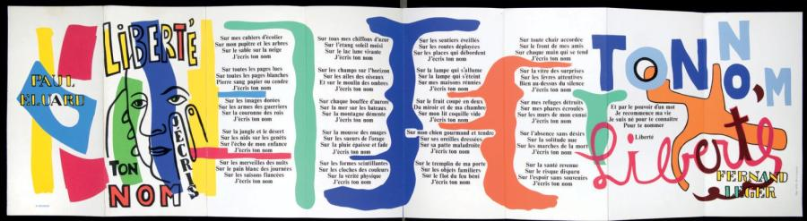

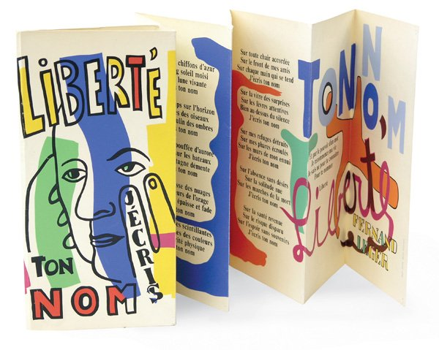

L’auteur : Fernand Léger (1881 – 1955), est un peintre français, mais aussi décorateur, sculpteur, dessinateur, illustrateur, céramiste. Il est l’un des premier à faire du cubisme (=art dans lequel les sujets sont représentés sous des formes géométriques.). Les œuvres de Fernand Léger – le fils d'un marchand de bétail – devaient être accessibles à tous, mais en particulier aux ouvriers qui n'avaient normalement pas accès au monde de l'art. Une grande partie de ses œuvres réalisées autour de la Seconde Guerre mondiale témoignent d'ailleurs d'un engagement social et d'un esprit solidaire.

L’œuvre : Il s’agit d’un livre accordéon formé de 3 feuilles montées et pliées au format 31,8 x 16,4 cm et constituant le premier tirage de ce poème-objet composé en 1953 par Fernand Léger sur le poème Liberté de son ami Paul Eluard. Les couleurs choisies ne sont pas nombreuses. Les couleurs chaudes jaune et rouge évoquent la guerre (sang, perte). Les couleurs froides bleu et vert évoquent également deux notions : la tristesse due à la guerre et l’espoir du renouveau. Sur la première bande est écrit le nom de l’auteur. Sur la deuxième bande, on remarque le portrait d’Eluard dans une posture pensive, encadré du titre du poème, avec sur son doigt le mot « j’écris ». Les troisième et quatrième bandes sont consacrées à l’impression du poème ; les cinquième et sixième bandes reprennent le titre du poème accompagné du nom du peintre. Ce poème objet se caractérise par un chahut visuel ; la couleur, séparée du dessin, semble s’amuser avec le texte et célébrer un événement. Le livre en accordéon ressemble quelque peu à un dépliant qui serait distribué en faveur de la liberté. F. Léger manifeste sa liberté artistique qui fait écho au titre du poème.

